Псковская городская Дума

РЕШЕНИЕ

№ 2331 от 28 апреля 2017 года

Принято на 81-й сессии

Псковской городской Думы

5-го созыва

Об установке мемориальной доски С.М.Павлову

В целях увековечения памяти полковника милиции, участника Великой Отечественной войны, Почетного гражданина города Пскова С.М. Павлова, в соответствии с Положением о порядке присвоения имен муниципальным учреждениям, улицам, скверам, площадям, установки памятников, памятных знаков и мемориальных досок в городе Пскове, утвержденным Постановлением Псковской городской Думы от 01.12.2000 № 361, на основании ходатайства общественной комиссии по упорядочению названий улиц, присвоению имен муниципальным учреждениям и разработке обоснований при установке памятников, памятных знаков и мемориальных досок в городе Пскове, руководствуясь подпунктом 26 пункта 2 статьи 23 Устава муниципального образования «Город Псков»,

**Псковская городская Дума**

**РЕШИЛА**

1.Установить мемориальную доску полковнику милиции, участнику Великой Отечественной войны, Почетному гражданину города Пскова С.М. Павлову на доме, в котором он жил по адресу: ул. Красноармейская, д. 25А.

2.Утвердить проект и текст мемориальной доски согласно Приложению к настоящему Решению.

3.Администрации города Пскова обеспечить финансирование изготовления и установки мемориальной доски С.М.Павлову из средств бюджета города Пскова.

4.Настоящее Решение вступает в силу с момента его подписания Главой города Пскова.

5.Опубликовать настоящее Решение в газете «Псковские Новости» и разместить на официальном сайте муниципального образования «Город Псков» в сети Интернет.

Глава города Пскова И.Н. Цецерский

Приложение к решению

Псковской городской Думы

№ ______ от __________________

Текст мемориальной доски:

***В этом доме в 2000-2015 гг.***

***жил***

***полковник милиции***

***Павлов Сергей Михайлович***

***участник Великой Отечественной войны***

***Почетный гражданин города Пскова***

Проект мемориальной доски:

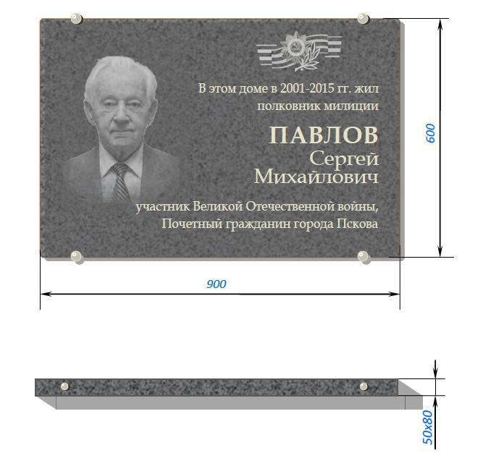

Размер доски: 90см.х60см.

Материал: гранит

Глава города Пскова И.Н. Цецерский